
BULLETIN D’INSCRIPTION BROCANTEUR :
Les Z’Amis en Fête

LA FOIRE AUX NOIX à Saint-Branchs
Le dimanche 11 Octobre 2026
A compléter et à retourner avec les 2 pages au plus tard le Mercredi 7 octobre 2026
Toute inscription après cette date ne sera plus prise en compte!
Inscription à déposer sous enveloppe à la MAIRIE, par courrier ou par mail UNIQUEMENT pour les paiements en ligne!
A « Les Z’Amis en Fête » DONNE Karine
10 Les petits chênes à gû 37320 Saint-Branchs
Tél: 07.43.55.57.65
Mail: leszamisenfetesaintbranchs@gmail.com

NOM / PRÉNOM : ……………………………………………………………………………………….
ADRESSE : ……………………………………………………………………………………………………
CODE POSTALE : ……………… VILLE : ……………………………………………………………..
FIXE : ………………………….……………. PORTABLE : …………………………………………….
MAIL : ………………………………………………………………..@……………………………………

Réserve d’un emplacement de : (cochez la case)
5 mètres (minimum pour une voiture sans remorque) - 10 € Payer en ligne 10 €

10 mètres (minimum pour un camion) - - - 20 € Payer en ligne 20 €

15 mètres - - - - - - 30 € Payer en ligne 30 €

20 mètres - - - - - - 40 € Payer en ligne 40 €

Cocher les cases suivantes selon votre véhicule ou votre équipement :
Voiture | Camion |  | Tonnelle, Parapluie | Remorque
Pour les tonnelles ou stand, merci de bien vouloir préciser les dimensions: ..........................................................................................................................................
Souhaits particuliers (emplacement, rue, …) :
………………………………………………………………………………………………………………………………………… (sous réserve de nos disponibilités)

Fait à : ……………………………………………………………… Le : …………….…………………

Signature :


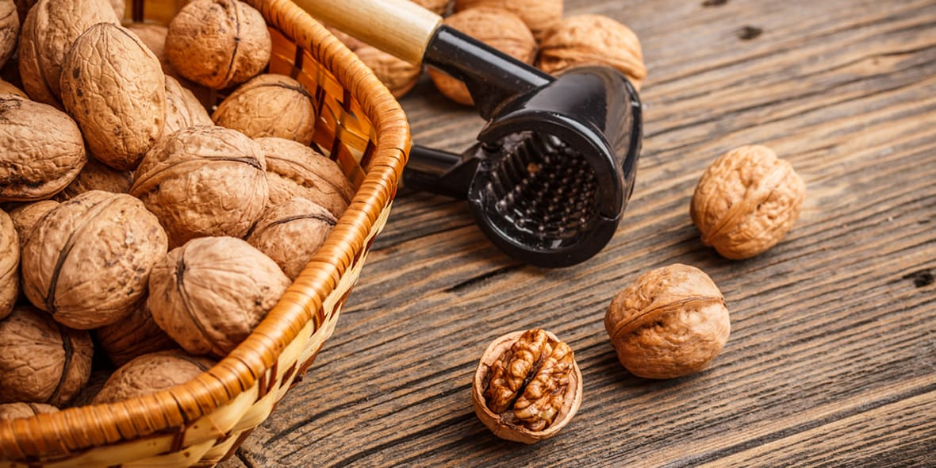
RÈGLEMENT DE LA FOIRE AUX NOIX 2026

Je soussigné(e) :
NOM / PRÉNOM : ……………………………………………………………………………………….
Titulaire de la pièce d’identité : (Carte d’identité, Permis de conduire ou Passeport)
N° ………………………………………………
Délivrée par :
Propriétaire du véhicule immatriculé : ……………………………………………………….
Modèle : ……………………………………………
Marque : ………………………………………………..

1) Il est formellement interdit de s’installer en dehors des emplacements prévus où est noté le numéro de votre emplacement (plans des emplacements seront affichés)
2) Il est obligatoire d’arriver au plus tard à 8 heures.
3) Vous êtes priés de renvoyer par retour du courrier (ou par mail pour les règlements via Helloasso UNIQUEMENT) le règlement ci-joint dûment rempli et accompagné du paiement (pour les chèques, libellé au nom de « Les Z’Amis en Fête de Saint-Branchs ».
Tout emplacement non payé ne sera pas réservé.
4) Aucun barnum ne sera fourni par l’association.
5) Pour les tonnelles, celle-ci ne doit pas dépasser 3m de large véhicule compris!
6) Lors de votre arrivée, merci de bien vouloir attendre aux barrières qu’un bénévole vous donne votre numéro d’emplacement avant de pénétrer dans l’enceinte de la foire.
7) Ne pas être commerçant(e)
8) Ne vendre que des objets personnels
9) Ne participer qu’à titre exceptionnel à ce type de manifestation
10) Merci de prévoir un sac poubelle et de le jeter dans les containers prévue à cet effet et de ne laisser aucun déchets sur votre emplacement.
11) Aucun point de branchement électrique ne sera fourni par l’association.
12) Les attributions des emplacements peuvent changer, quelle que soit votre ancienneté.

Exposant de la Foire aux Noix, se déroulant le dimanche 11 Octobre 2026 à Saint-Branchs, s’engage à respecter le règlement de l’association « Les Z’Amis en Fête » de Saint-Branchs, et ses décisions d’organisation et réserve.
Je suis informé(e) qu’une fausse déclaration de ma part serait susceptible d’engager des poursuites pénales à mon encontre.

Fait à : ……………………………………………………………… Le : …………….…………………

Signature :

Une confirmation de votre inscription vous sera retournée par SMS.
Votre n° d’emplacement vous sera attribué à l’entrée, le jour de la brocante.

